Bodensteckdose UDHOME, Zubehör

OBO Bettermann

Eigenschaften

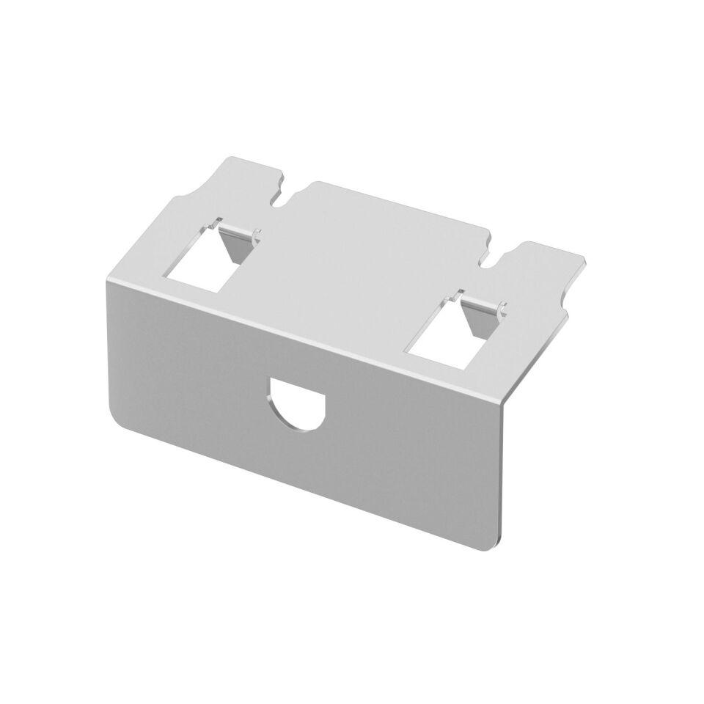

Anwendung

Unterflurauslassdose

Werkstoff

Metall, rostfreier Stahl

Breite (mm)

46,30

Länge (mm)

115,00

Befestigungsart

rasten

Installationstechnik

Rastermaß 45

Anzahl der einbaubaren Geräte

2,00

Anzahl der einfachen Öffnungen

1,00

Länge der Abdeckplatte (mm)

49,00